Inner Wheel besöker Hagfors Lärcentrum

Inner Wheels senaste möte var förlagt till Hagfors Lärcentrum. Där togs vi emot av rektor Louise Haglund och studie-och yrkesvägledare Viktoria Hedelin.

De gav oss en ingående genomgång av bakgrunden till bildandet av lärcentrumet och redogjorde för vilka olika möjligheter till fortbildning man erbjuder här. Det visade sig vara ett brett utbud på olika nivåer, allt från grundläggande utbildning till mer avancerade kurser för vuxna. Man vinnlägger sig om att ge eleverna en stark bas för ett framtida yrkesliv eller för vidare studier på universitet och högskola. Utbildningarna anpassas ofta efter arbetsmarknadens behov, vilket gör att studenterna får kompetens som är direkt relevant för arbetslivet.

Komvux är också del av lärcentrumet och innebär att man kan komplettera och/eller läsa upp sina betyg och därmed ges en ny chans att söka sig vidare till högskoleutbildning. Många av eleverna på lärcentrumet består av nysvenskar, som får sin undervisning i det svenska språket på SFI (Svenska För Invandrare).

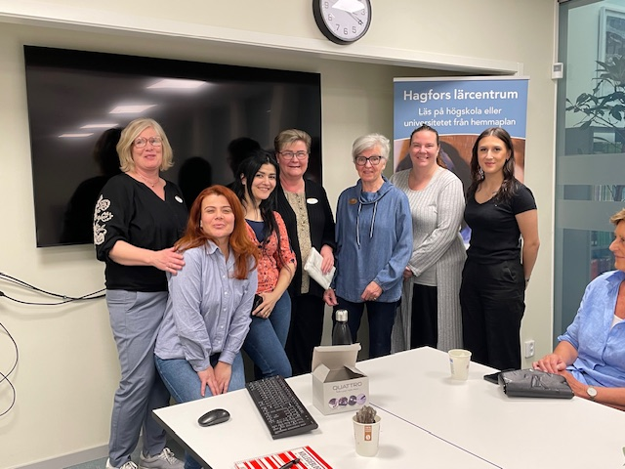

Viktoria, ? ? Louise, Gun ? Alicia

Nytt för höstterminen 2025 blir utbildningen till produktionstekniker inom maskinteknik i samarbete med Högskolan Dalarna.

I januari började de första studenterna på projekt Yrkesväg, ett projekt från Länsstyrelsen Värmland och med EU som medfinansiär. Tretton kommuner ingår i projektet, vars syfte är att ge invandrare språkundervisning och yrkesutbildning med praktik för att på så sätt få dem integrerade i det svenska samhället.

Vid besöket fick vi också träffa fyra elever som berättade om sin utbildning på Hagfors lärcentrum. Två av dem läser för jobb inom industrin, en vidareutbildar sig från att ha varit undersköterska till lärare på vårdprogrammet och den fjärde till kriminolog.

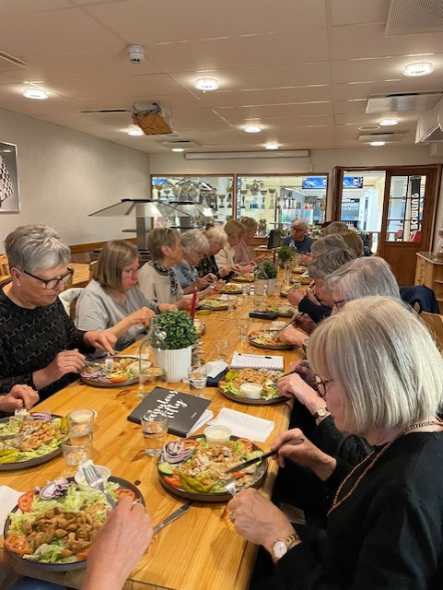

Victoria, ?, ? Louise, Gun, ?, Alicia

Efter besöket på Lärcentrum avslutade vi månadens möte med middag på Café Käglan-Hagfors Bowlinghall, där vi serverades en rejäl portion välsmakande kycklingsallad.